Проект
Решения о предоставлении разрешения на условно разрешенный вид использования «Магазины»: в отношении земельного участка с кадастровым номером 38:06:100801:40152 площадью 2000 кв.м., расположенного по адресу: Российская Федерация, Иркутская область, муниципальный район Иркутский, сельское поселение Хомутовское, село Хомутово, улица Садовая, земельный участок 70

Учитывая заявление Куклина Д.С. о предоставлении разрешения на условно разрешенный вид использования «Магазины»: в отношении земельного участка с кадастровым номером 38:06:100801:40152 площадью 2000 кв.м., расположенного по адресу: Российская Федерация, Иркутская область, муниципальный район Иркутский, сельское поселение Хомутовское, село Хомутово, улица Садовая, земельный участок 70.
Схема расположения земельного участка, в отношении которого подготовлен проект решения о предоставлении разрешения на условно разрешенный вид использования
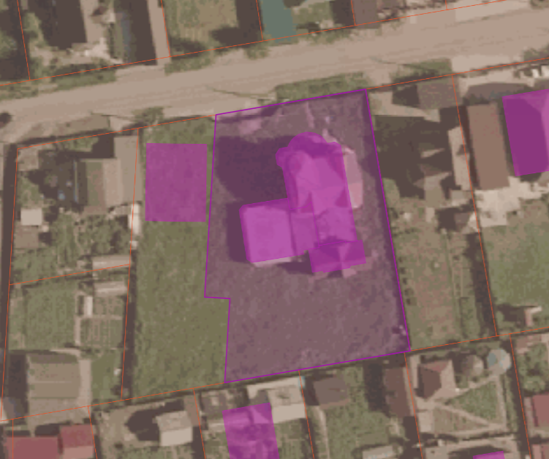
:401151
:18770
:3597
:3595
:3596
:3618
Ул.Садовая

